**PRACTICA #1**

**En visual, si no nos sirve el PyCharm:**

1. Abrir terminal
2. En la termina escribimos ‘Python -m venv env’
3. Escribimos el nombre del entorno
4. Escribimos \env \Scripts\activate\
5. Y ya se nos debería haber activado nuestro entorno virtual.

**En PyCharm:**

1. Creamos una instancia en workbench.
2. En PyCharm creamos un nuevo proyecto.
3. Dejamos todo como esta menos el créate main.py, ese lo desactivamos.
4. Abrimos la terminal, en la parte inferior izquierda de PyCharm.
5. Ponemos ‘Python -m pip install flask’
6. En nuestro proyecto creamos un archivo llamado app.py
7. En el archivo nuevo que creamos vamos a escribir:

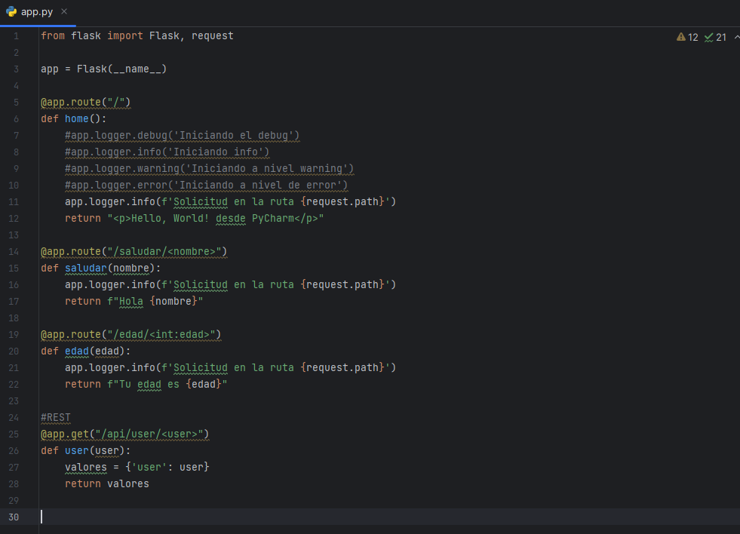

1. En la terminal, ponemos ‘Flask --debug run’ y nos deberá aparecer un link http, el cual copiamos y pegamos en el navegador

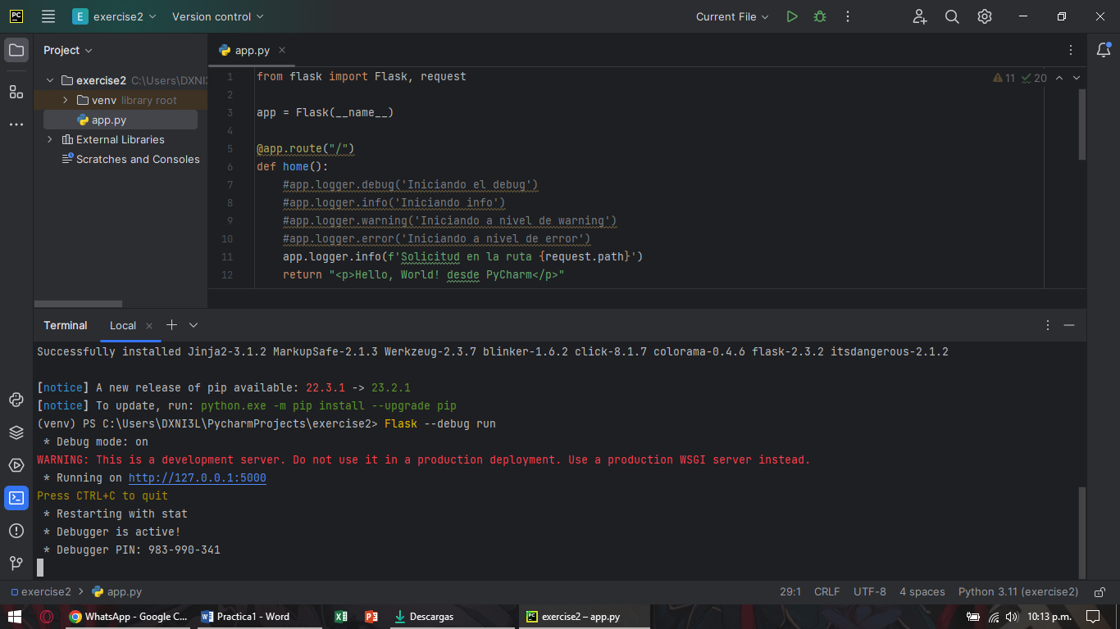

1. Luego ponemos las rutas que vemos en el código anterior y reemplazamos los <> por valores.
2. Por ejemplo en /saludar/<nombre>, podría quedar como /saludar/Daniel/. Y en /edad/<int:edad>, como dice que es un int el valor debe ser un numero entonces podría quedar como /edad/17/, si en vez de poner un número ponemos algún nombre o palabra nos saldrá error.

